广东省工程建设项目“一网通办”操作指南

访问广东政务服务网https://www.gdzwfw.gov.cn/：
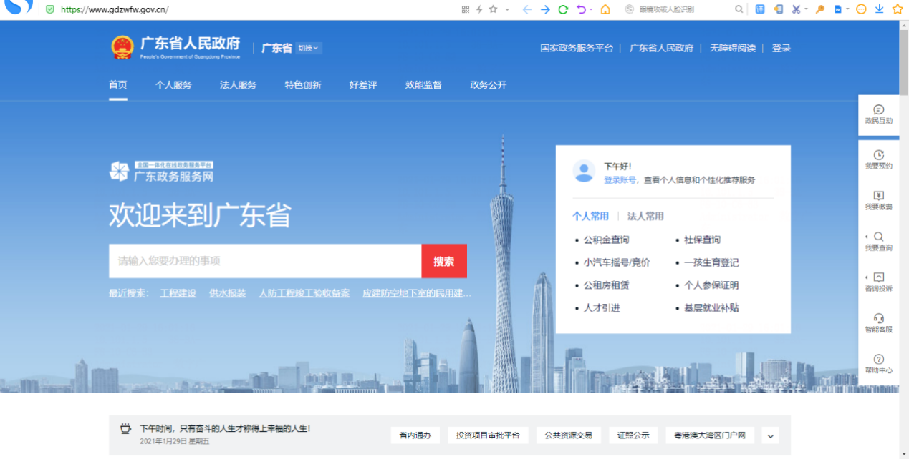

点击右上角【登录】，录法人账号：
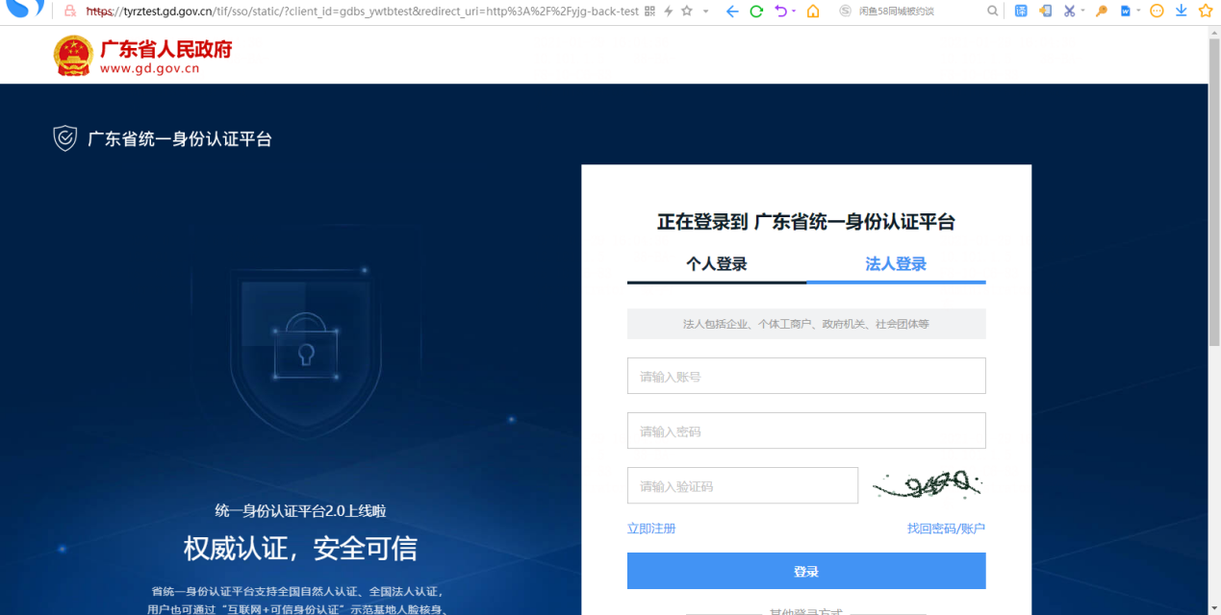

登录后，点击【特色创新】菜单，来到特色创新专题页：


点击项目审批平台缩略图，跳转至工程建设项目“一网通办”专题（http://gcjs.gdzwfw.gov.cn/ywtb_gcjs/#/index）：


一网通办专题应用主要提供【项目登记】和【项目报批】两个业务办理入口，点击【项目报批】，跳转【我的项目】页面：
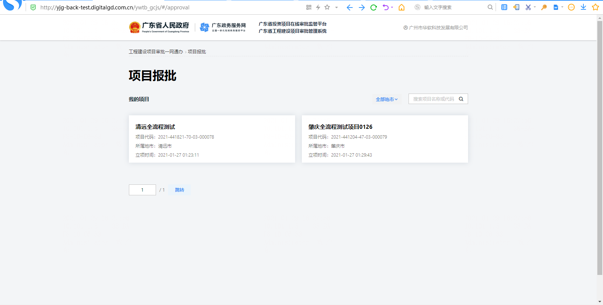

选择已立项赋码、需要进行报批的项目，跳转至【项目报批】详情页面，选择要报批的项目，跳转至报批页面，展示项目信息，选择申报阶段，切换阶段报批事项：
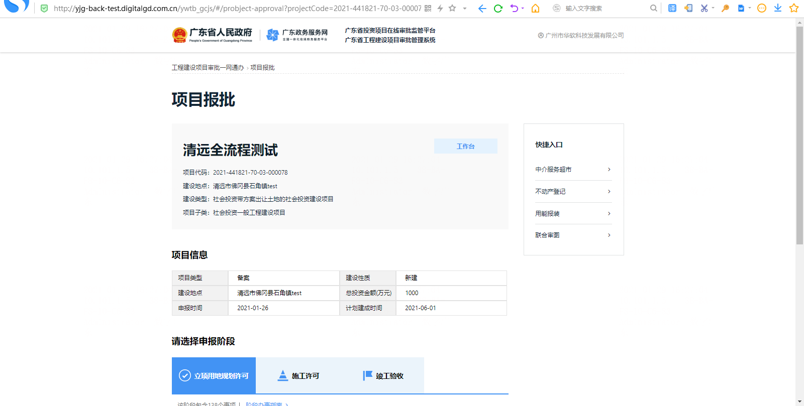

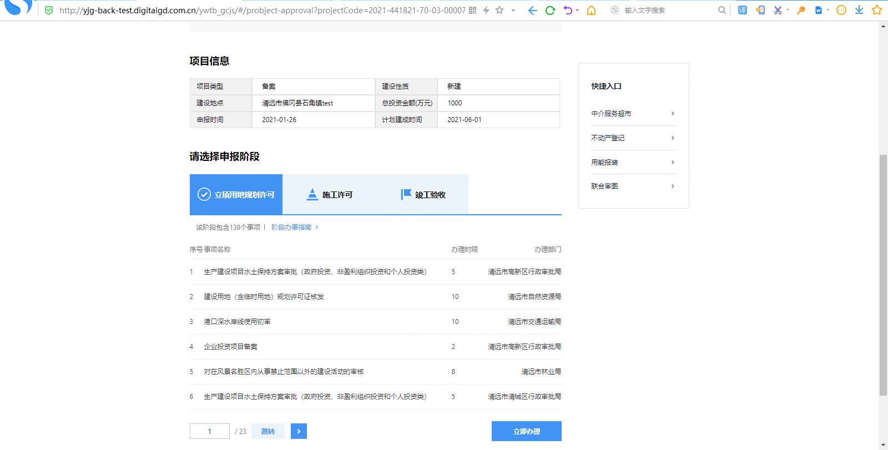

选择项目办理阶段，第一阶段在一网通办平台办理，二、三、四阶段跳转到地市工建系统办理，点击【立即办理】：

第一阶段事项选择环节，勾选所需办理事项，点击【并联办理】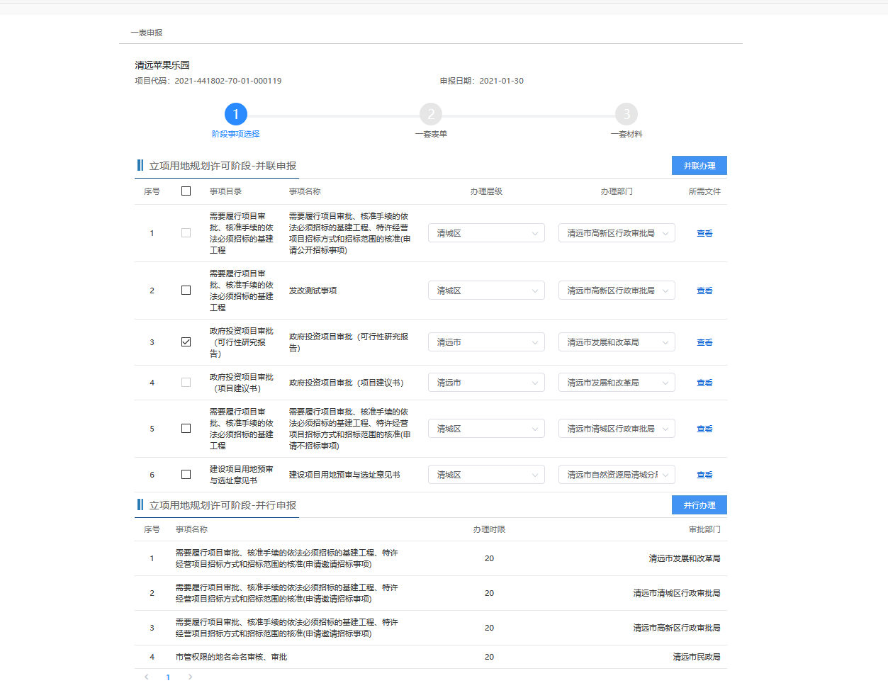
进入一套表单填写环节，完善表单信息，点击【保存并下一步】。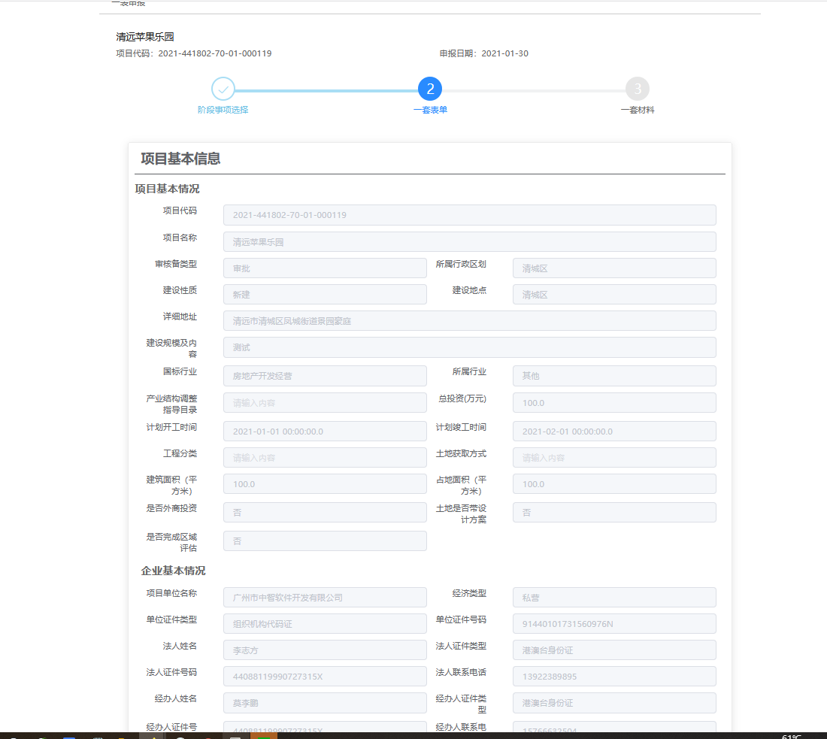 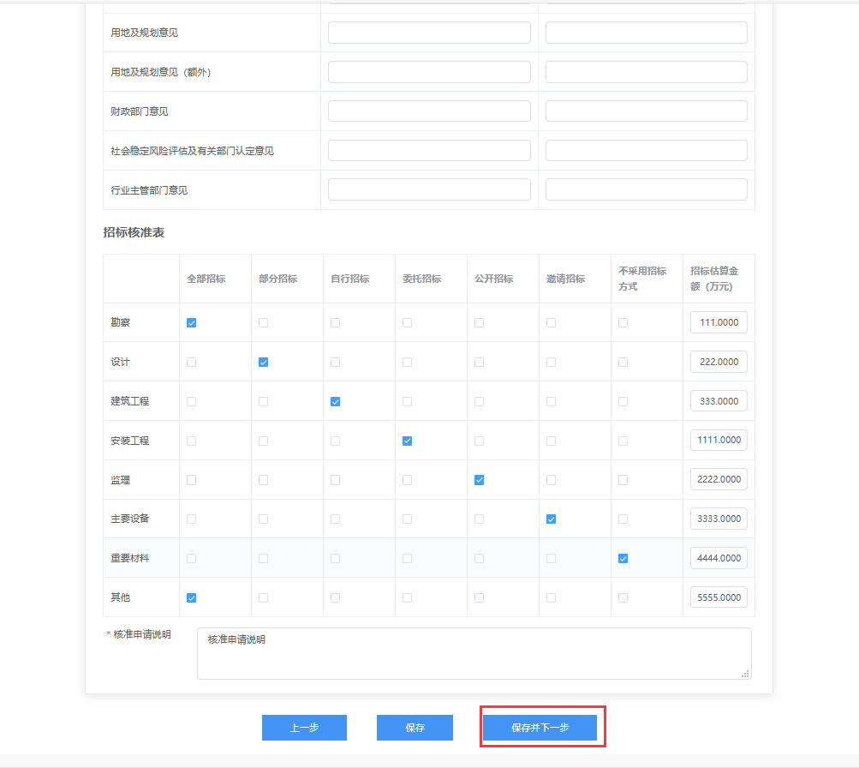

进入一套材料环节，点击【上传】附件成功上传后点击【提交】
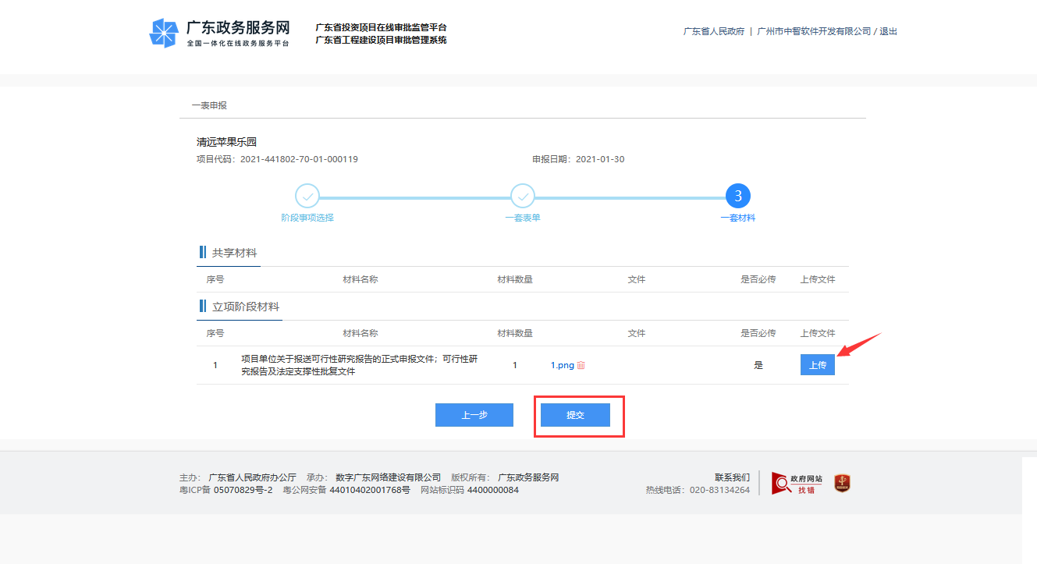

提交后系统会生成办件流水号
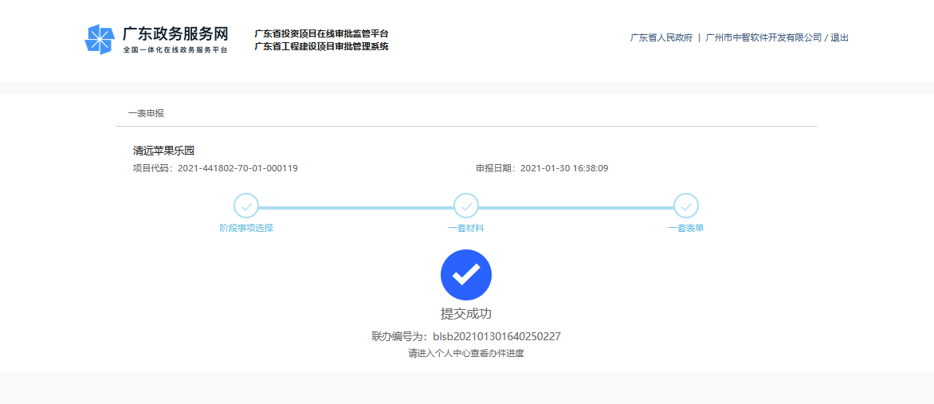

选择第二、三、四项目报批阶段，点击【立即办理】跳转回地市工建系统办理，完善【项目基本信息】、【建设单位信息】、【拆分建设情况】点击【提交】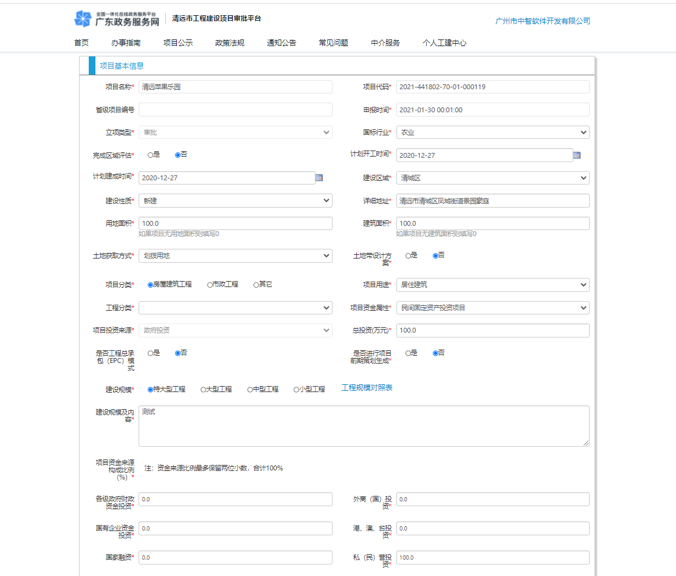
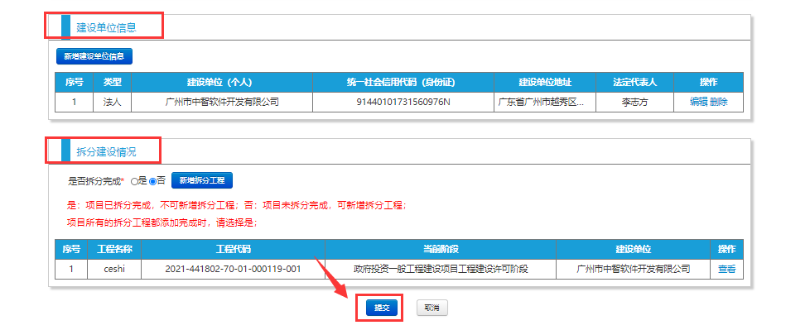

进入场景问答环节，供用户自主选择场景问答关联所需办理事项，也可点击【直接跳过】
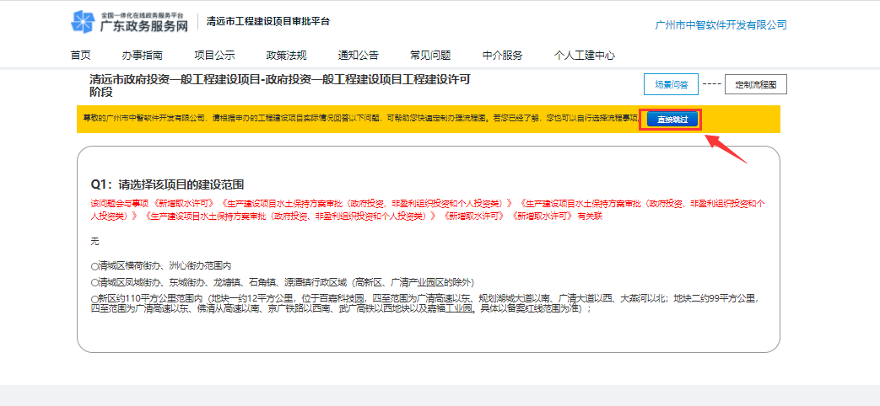
进入事项列表页面，勾选所需办理事项，点击【开始申办】
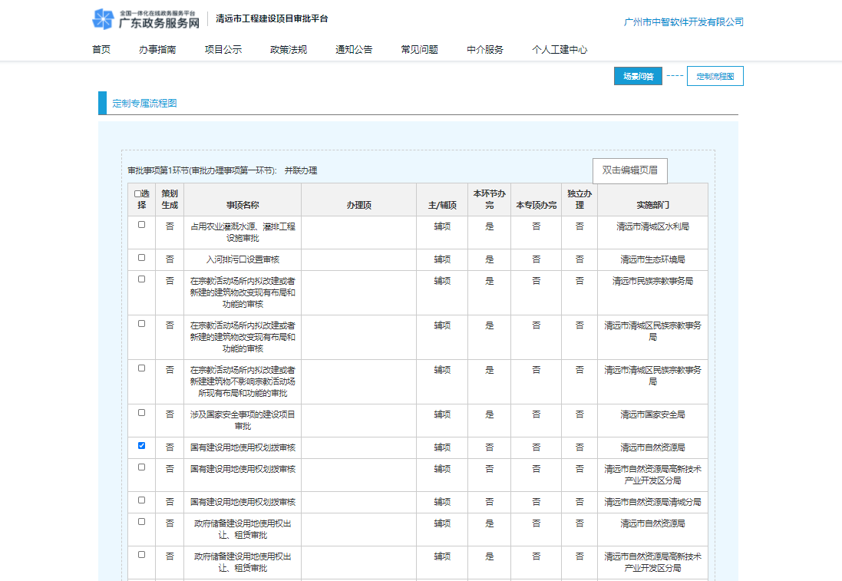
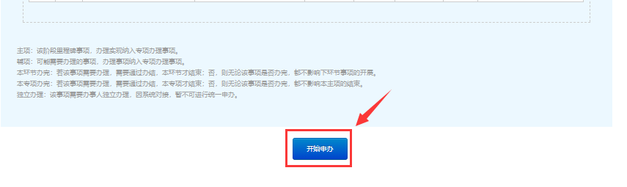

进入条件自检页面，选择【申办工程】，勾选事项申办条件下的【我已全部符合上述办理条件】、申办材料下的【我已完成上述申办材料的准备和编制工作】点击【下一步】
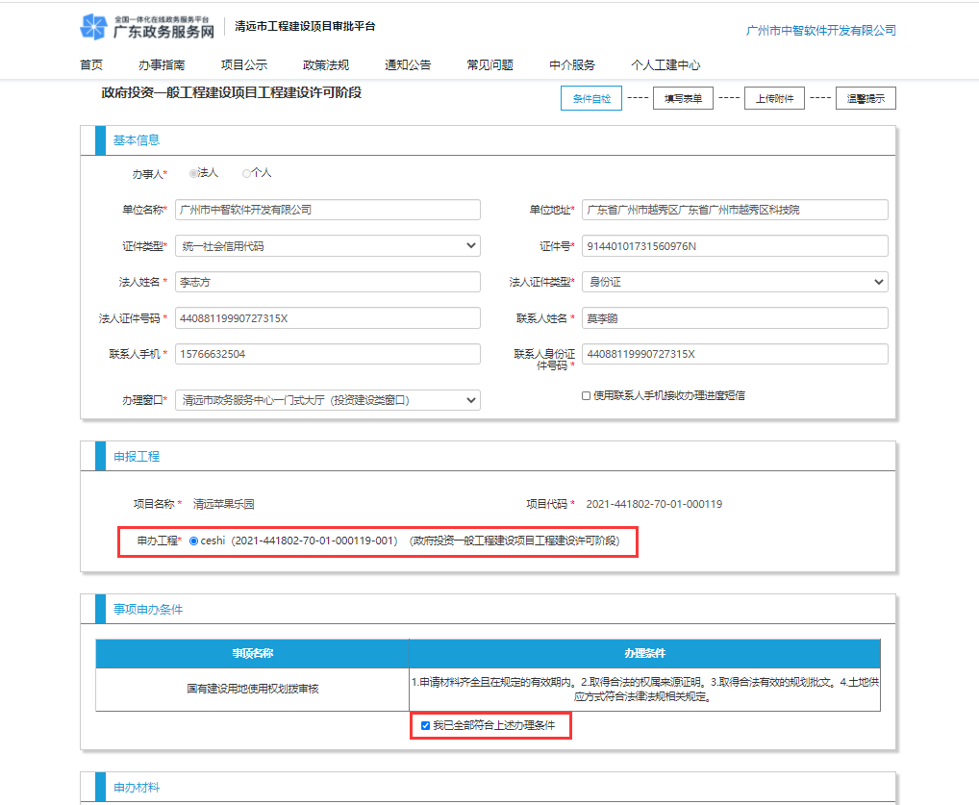
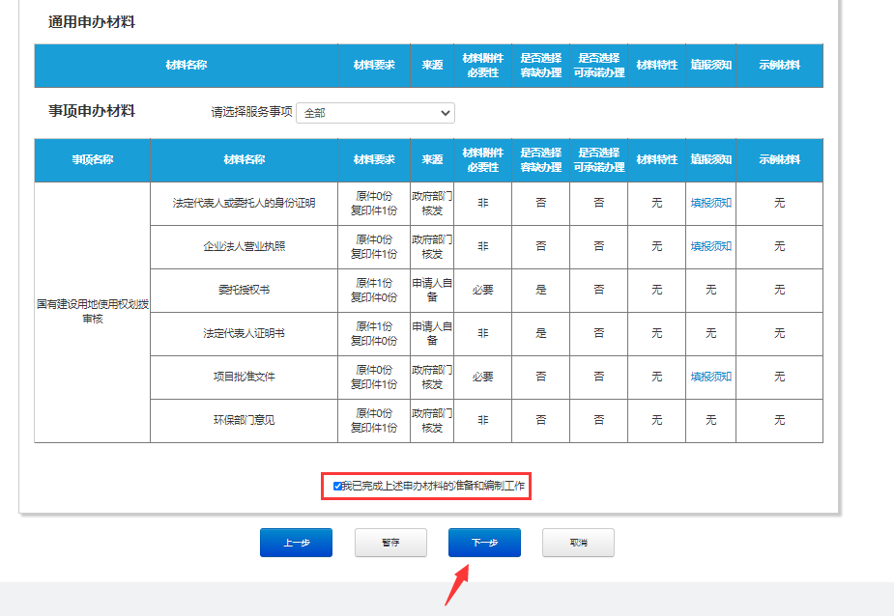

进入填写业务申请表环节，完善业务申请表信息，点击【下一步】
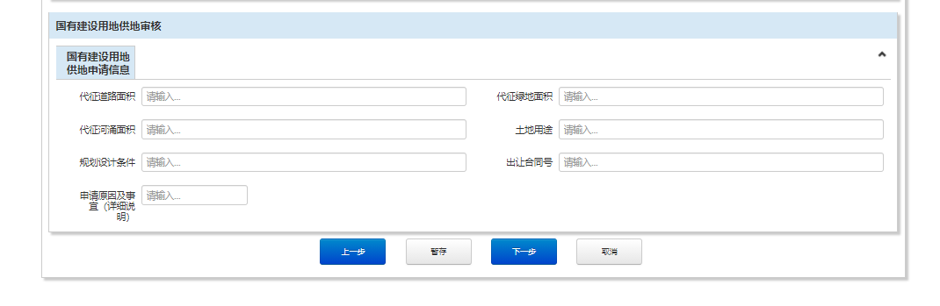

进入上传附件环节，点击【上传附件】附件成功上传后点击【提交】
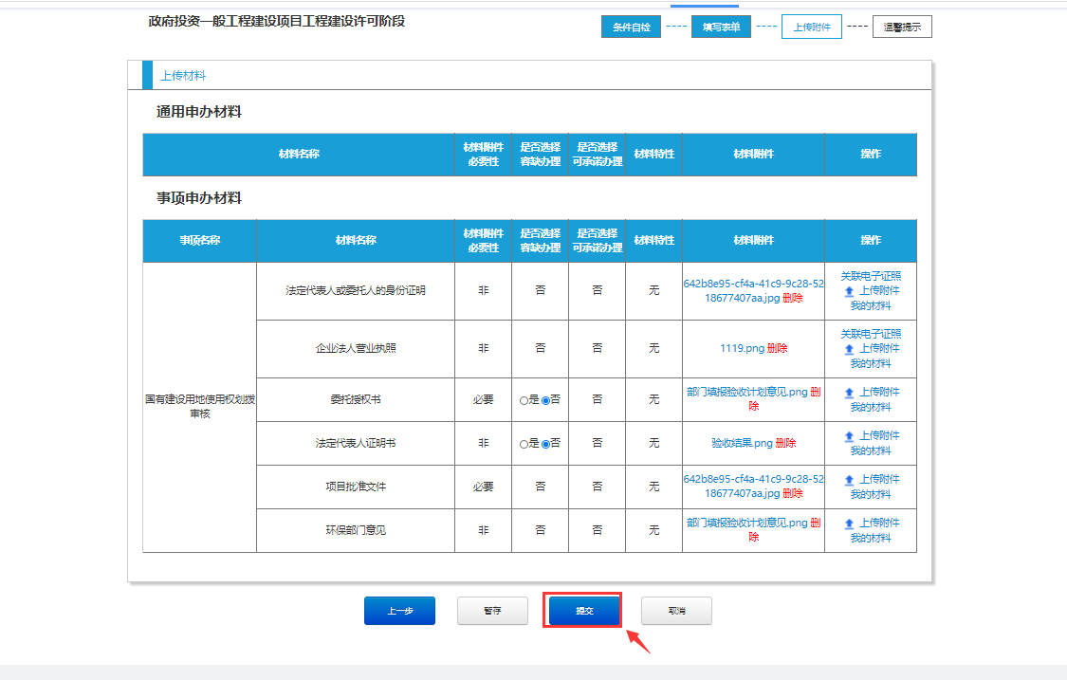

提交后系统会生成办件流水号
